TOLERANCIJA
Šta je tolerancija?
Ovaj pojam dolazi od grčke reči -tolerare, u prevodu “podnositi”, a podrazumeva prihvatanje i uvažavanje tuđih stavova, ideja, mišljenja i načina života.
Neko je tolerantan onda kada poštuje različitost i ima razvijenu svest o njoj.
Uz pojam tolerancije usko su povezani i pojmovi poput stereotipa i predrasuda.

Predrasude
Predrasude obuhvataju iracionalnu sumnju ili mržnju prema određenoj skupini ljudi, rasi ili religiji. Uglavnom su utemeljene na društvenim stereotipima, a u najekstremnijoj varijanti mogu eskalirati određenim skupinama ljudi koje ukidaju ljudska prava.
Toleranciju je definisao UNESCO, 1995. godine.
“Tolerancija je poštovanje, prihvatanje i uvažavanje bogatstva različitosti u svetskim kulturama, naša forma izražavanja i način da budemo ljudi. Ona je zasnovana na znanju, otvorenosti, komunikaciji i slobodi mišljenja, savesti i uverenju. Tolerancija je harmonija u različitostima. To nije samo moralna dužnost, to je takođe politički i zakonit zahtev. Tolerancija, vrlina koja mir može učiniti mogućim, doprinosi menjanju kulture rata u kulturu mira.”

Kako se stiču predrasude?
Sve kreće iz porodice i zavisi od vaspitanja. U porodici, od malih nogu učimo o društvenim vrednostima, normama, stičemo stavove o sebi i o drugima.
Ne/tolerantno ponašanje može se podjednako lako i brzo usvojiti, pa su zato na prvom mestu roditelji ti koji su odgovorni za nivo ne/tolerancije svoje dece.
Mala deca postavljaju pitanja, a odgovori koji će dobiti biće odraz njihovih predrasuda. Deca u predškolskoj dobi prihvataju stereotipe i predrasude, pa će tako do polaska u osnovnu školu početi da se identifikuju sa određenom grupom, dok će prema ostalima razvijati predrasude. Dalje predrasude deca usvaju od prijatelja, suseda, s TV-a, društvenih mreža, itd.
Predrasude su veoma štetne za decu jer stvaraju lažan osećaj moći koji vodi samo ka neuspehu i razočaranju.
Diskriminisane osobe se osećaju manje vredno i socijalno odbačeno.

Može li se tolerancija naučiti?
Vaspitanjem i edukacijom dece razvija se veština tolerancije, uvažavanje i poštovanje tuđih mišljenja i ponašanja.
Prvi učitelj je porodica – deca uče po modelu “usvajanje obrasca ponašanja gledajući drugog”.
Međutim, porodica nije jedini učitelj. Sve društvene strukture moraju biti uključene u razvoj tolerancije.

Tolerantno ponašanje
Ovakvo ponašanje se izražava na razne načine. Naime, oni sa snažnim predrasudama izbregavaju kontakt sa predmetom osude, te je nemoguće usvajanje informacija koje bi mogle uticati na predrasude.
Netolerancija se izražava vređanjem, izrugivanjem, nasiljem, hladnoćom, pa i tišinom.
Način na koji izražavamo toleranciju zavisi od vaspitanja i obrazovanja.
Najčešće smo tolerantni prema onima koji su nam slični, a kada su u pitanju osobe koje su drugačije od nas, dolazi do smanjene tolerancije.
Osobe koje su drugačije od nas, koje razmišljaju i ponašaju se drugačije, ustvari bude strah u nama, jer nismo u stanju da predvidimo njihove reakcije. Strah je taj koji rađa odbojnost, netrpeljivost i neprijateljstvo.
Upoznavanjem drugih ljudi, razumevanjem drugačijih vrednosti postajemo bolji i bogatiji. Prihvatanje i razumevanje predstavljaju osnovu za kvalitetniju komunikaciju i kvalitet života cele zajednice.
Bogatstvo leži u različitosti.
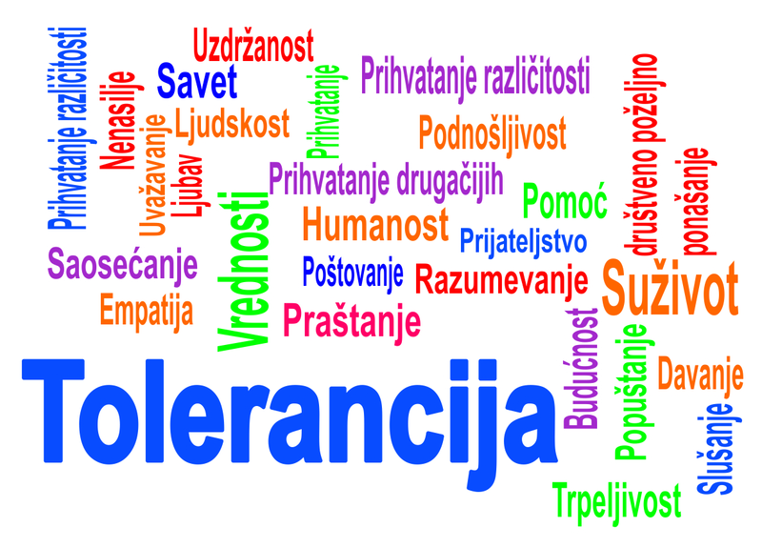
“Kad je hladno bodljikavo prase traži drugu bodljkavu prasad da leže zajedno, da se zbiju, jer im je tako toplije. Da nemaju bodlje, to bi bilo lako. Ali bodljikava prasad imaju duge i oštre bodlje. Kad se zbiju u gomilu, bodu jedno drugo. To nije dobro. A nije ni dobro kad im je hladno. Zato se bodljikava prasad muče dok ne nađu neko dobro rastojanje: da budu jedno uz drugo, a da se ne bodu. To rastojanje se zove lepo ponašanje. To je TOLERANCIJA: da ja ne povredim tebe, da ti ne povrediš mene, da pomognemo jedno drugom; da i meni i tebi bude dobro.”

